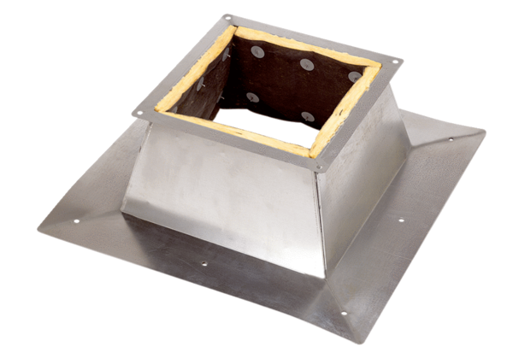Socle pour toits plats SO 30Unité de conditionnement : 1 pièceGamme: C
Numéro de référence : 0093.0361Fabricant : MAICO

